Задание
В наше время без средств массовой информации ни обойтись и, конечно, освещение событий – это одна из важных составляющих в детском самоуправлении.
Тема фото: «Кто владеет информацией, тот владеет миром».
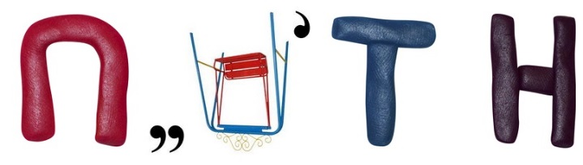
Задание: разгадайте, какое слово и словосочетание зашифровано в ребусах, а затем напишите, как с помощью ЭТОГО можно помочь любому проекту школьников.

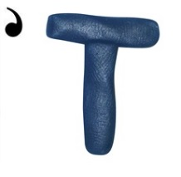
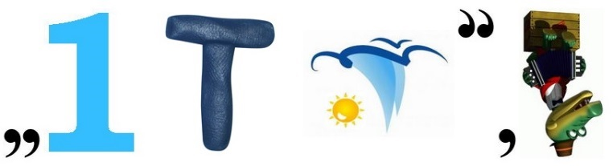

Задание
Без креативного мышления и творчества сложно придумать оригинальную идею, особенно для проекта.
Тема фото: «Как обычно было необычно».
Задание: напишите акростих – стихотворение, в котором начальные буквы строк образуют какое-либо слово или фразу.
Акростих пишется обычно в стихах с посвящением (начальные буквы строк и составляют имя того, к кому обращено стихотворение) и в стихотворных загадках (начальные буквы дают разгадку).
Например,
«Лазурный день
Угас, угас,
Ночная тень,
Ах, скрыла нас» — Луна.
Вам необходимо составить акростих-загадку, чтобы ответом было слово «Креатив» (соответственно, стих должен состоять из 7 строк)

К –
Р –
Е –
А –
Т –
И –
В –

Задание
Ребята, команда! Сколько смысла вложено в это просто слово «команда». Ведь невозможно управлять, творить и созидать без людей, которые всегда рядом, поддержат, помогут и сделают вместе.
Тема фото: «Никто из нас так не умен, как все мы вместе».
Задание: Вам необходимо написать волшебную сказку про вашу команду, чтобы в данной сказке были отражены сильные стороны всех участников команды.
В основе сюжета волшебной сказки находится повествование о преодолении потери или недостачи, при помощи чудесных средств, или волшебных помощников.
Волшебная сказка имеет в своей основе определенную композицию, которой мы вам предлагаем придерживаться:
В экспозиции сказки рассказывается обо всех причинах, которые породили завязку: запрещение и нарушение запрета на какие-то действия.
Завязка сказки состоит в том, что главный герой или героиня обнаруживают потерю или недостачу.
Развитие сюжета — это поиск потерянного или недостающего.
Кульминация волшебной сказки состоит в том, что главный герой, или героиня сражаются с противоборствующей силой и всегда побеждают её или, как вариант, разгадывает трудную задачу, которая всегда разгадываются в финале.
Развязка — это преодоление потери, или недостачи. Обычно герой (героиня) в конце «воцаряется» — то есть приобретает более высокий социальный статус, чем у него был в начале.

Задание
Командная игра важна, но сильна та команда, в которой силен каждый игрок. Поэтому каждый должен прежде всего думать о том, а какими качествами обладает именно он? А что нужно сделать, чтобы помочь своей команде?
Тема фото: «Люди признают только того, кто им полезен».
Задание: составьте (нарисуйте) красочный плакат/коллаж, который будет включать в себя 10 основных качеств лидера, а также сильные качества всех членов вашей команды.
Отразите на коллаже, каких качеств вам пока еще не хватает? К чему необходимо стремиться?

Задание
Вы уже многое знаете о том, что необходимо для эффективной работы команды. И теперь вам открывается крутая возможность принять участие во Всероссийском проекте «РДШ – территория самоуправления».
Тема фото: «Команда сильных»
Задание:
- найти в социальной сети Вконтакте группу «РДШ – территория самоуправления» и подписаться на нее;
- в предложенные записи написать пост о том, как вы принимали участие в фотомарафоне «Территория креатива» и обязательно прикрепить все 5 фотографий;
- подумать командой и написать ответ на вопрос: «Чему мы хотим научиться на проекте «РДШ – территория самоуправления».

